Sistema de seguimiento vehicular por GPS SV

(noviembre de 2019)

Documentación de la implementación del sistema y/o aplicación, Daniel Antonio Nolasco Alvarado, Luis Ángel Romero Reyes

Índice

I. Diagrama de despliegue 3

II. Diagrama de componentes 4

Índice de diagramas

Diagrama 1. Diagrama de despliegue para la implementación del sistema SV. 2

Diagrama 2. Diagrama de componentes para la implementación del sistema SV. 3

2. Diagrama de despliegue

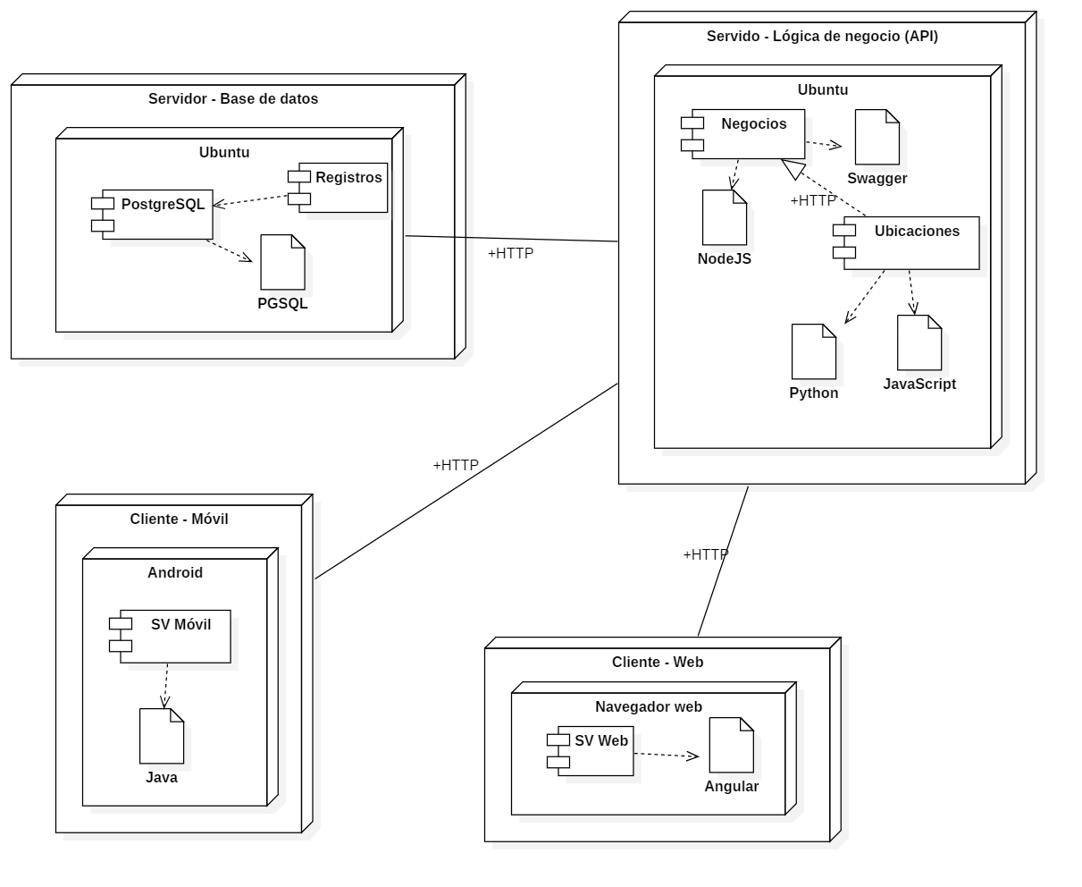

Diagrama 1. Diagrama de despliegue para la implementación del sistema SV.

1. Diagrama de componentes

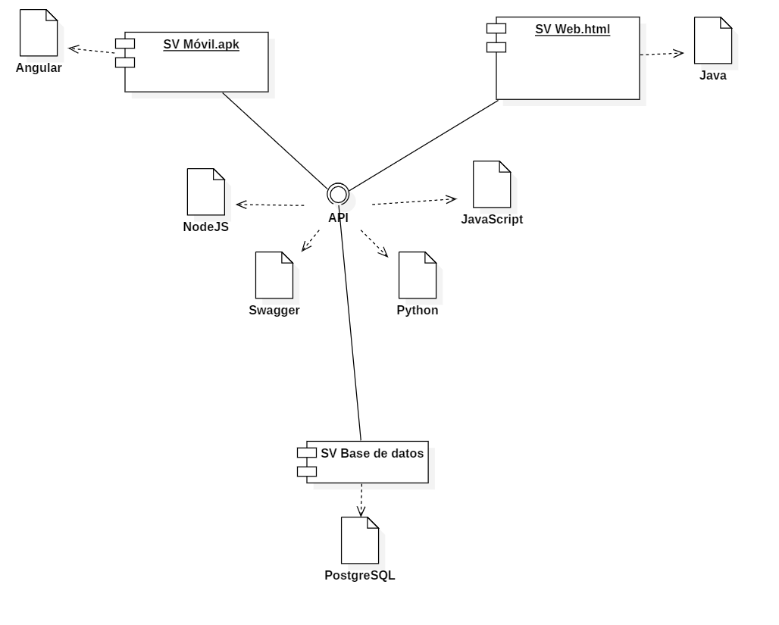

Diagrama 2. Diagrama de componentes para la implementación del sistema SV.